TEKNOCAK 2026

PROJE BAŞLIĞI

TAKIM ÜYELERİ

TAKIM ÜYELERİ

TAKIM ÜYELERİ

DANIŞMAN (VAR İSE)

İÇİNDEKİLER

 | Sayfa
KAPAK
1. GİRİŞ  2. TAKIM TANITIMI | 1
3. KAYNAK ARAŞTIRMALARI | 1
3.1. İkinci Seviye Başlık | 1
3.1.1. Üçüncü Seviye Başlık | 1
3.1.2. Üçüncü Seviye Başlık | 1
3.2. İkinci Seviye Başlık | 1
3.2.1. Üçüncü Seviye Başlık | 1
3.2.2. Üçüncü Seviye Başlık | 1
3.2.3. Üçüncü Seviye Başlık | 1
4. MATERYAL ve YÖNTEM | 1
4.1. İkinci Seviye Başlık | 1
4.1.1. Üçüncü Seviye Başlık | 1
5. SONUÇLAR | 1
KAYNAKLAR | 1
EKLER (Var ise) | 1

1. GİRİŞ

Afet – Güvenlik – Dayanıklılık – Eğitim Teknolojileri proje yarışmasının temel amacı yarışmacıların yarışma ana başlıkları alanlarına uygun konularda, gelecekteki kritik sorunlara çözüm üretebilmeleri için bilimsel yöntemleri, teknolojik uygulamaları ve yapay zekâ tabanlı çözümleri kullanarak özgün ve yenilikçi projeler geliştirmelerini teşvik eden bir teknoloji yarışmasıdır.
Yarışmada, doğal afetler, acil durum yönetimi, toplumsal güvenlik, kritik altyapıların dayanıklılığı ve eğitim süreçlerinin sürekliliği alanlarında mevcut ve gelecekte ortaya çıkması beklenen sorunlara odaklanması beklenmektedir. Yarışma “Afet Yönetimi ve Erken Uyarı Sistemleri”, “Güvenlik ve Kriz Yönetimi Teknolojileri”, “Dayanıklı Yapılar ve Akıllı Altyapılar” ile “Eğitim ve Farkındalık Teknolojileri” başlıklarında somut projeler geliştirmesini kapsar. Yarışmada, doğal afetler, acil durum yönetimi, toplumsal güvenlik, kritik altyapıların dayanıklılığı ve eğitim süreçlerinin sürekliliği alanlarında mevcut ve gelecekte ortaya çıkması beklenen sorunlara odaklanması beklenmektedir. Yarışma “Afet Yönetimi ve Erken Uyarı Sistemleri”, “Güvenlik ve Kriz Yönetimi Teknolojileri”, “Dayanıklı Yapılar ve Akıllı Altyapılar” ile “Eğitim ve Farkındalık Teknolojileri” başlıklarında somut projeler geliştirmesini kapsar. Yarışmada, doğal afetler, acil durum yönetimi, toplumsal güvenlik, kritik altyapıların dayanıklılığı ve eğitim süreçlerinin sürekliliği alanlarında mevcut ve gelecekte ortaya çıkması beklenen sorunlara odaklanması beklenmektedir. Yarışma “Afet Yönetimi ve Erken Uyarı Sistemleri”, “Güvenlik ve Kriz Yönetimi Teknolojileri”, “Dayanıklı Yapılar ve Akıllı Altyapılar” ile “Eğitim ve Farkındalık Teknolojileri” başlıklarında somut projeler geliştirmesini kapsar.

2. TAKIM TANITIMI

Takım adı başta olmak üzere, takımı oluşturan üyeler ve var ise takım danışmanı hakkında detaylı bilgi verilmesi beklenmektedir. Takım adı başta olmak üzere, takımı oluşturan üyeler ve var ise takım danışmanı hakkında detaylı bilgi verilmesi beklenmektedir Takım adı başta olmak üzere, takımı oluşturan üyeler ve var ise takım danışmanı hakkında detaylı bilgi verilmesi beklenmektedir. Takım adı başta olmak üzere, takımı oluşturan üyeler ve var ise takım danışmanı hakkında detaylı bilgi verilmesi beklenmektedir Takım adı başta olmak üzere, takımı oluşturan üyeler ve var ise takım danışmanı hakkında detaylı bilgi verilmesi beklenmektedir. Takım adı başta olmak üzere, takımı oluşturan üyeler ve var ise takım danışmanı hakkında detaylı bilgi verilmesi beklenmektedir. Takım adı başta olmak üzere, takımı oluşturan üyeler ve var ise takım danışmanı hakkında detaylı bilgi verilmesi beklenmektedir.
Grafik, şekil, diagramlar vs kullanılabilir.

3. KAYNAK ARAŞTIRMALARI

3.1. İkinci Seviye Başlık

Yarışmada, doğal afetler, acil durum yönetimi, toplumsal güvenlik, kritik altyapıların dayanıklılığı ve eğitim süreçlerinin sürekliliği alanlarında mevcut ve gelecekte ortaya çıkması beklenen sorunlara odaklanması beklenmektedir. Yarışma “Afet Yönetimi ve Erken Uyarı Sistemleri”, “Güvenlik ve Kriz Yönetimi Teknolojileri”, “Dayanıklı Yapılar ve Akıllı Altyapılar” ile “Eğitim ve Farkındalık Teknolojileri” başlıklarında somut projeler geliştirmesini kapsar. (Yıldırım, 2020).
Başkalarının bilimsel çalışmalarında yararlanılırken bilimsel yayın usullerine uygun olarak atıfta bulunulur. Şahin (2017), Başkalarının bilimsel çalışmalarında yararlanılırken bilimsel yayın usullerine uygun olarak atıfta bulunulması zorunluluğunu bildirmiştir.

F = m . a | (2.1)
P = F / A | (2.2)

3.1.1. Üçüncü Seviye Başlık

Yarışmada, doğal afetler, acil durum yönetimi, toplumsal güvenlik, kritik altyapıların dayanıklılığı ve eğitim süreçlerinin sürekliliği alanlarında mevcut ve gelecekte ortaya çıkması beklenen sorunlara odaklanması beklenmektedir. Yarışma “Afet Yönetimi ve Erken Uyarı Sistemleri”, “Güvenlik ve Kriz Yönetimi Teknolojileri”, “Dayanıklı Yapılar ve Akıllı Altyapılar” ile “Eğitim ve Farkındalık Teknolojileri” başlıklarında somut projeler geliştirmesini kapsar.

Tablo 2.1. Dayanıklı Yapılar ve Akıllı Altyapılar
Sütun 1 | Sütun 2 | Sütun 3
Deney 1 | 10 | 5
Deney 2 | 100 | 10
Deney 3 | 1000 | 15

3.1.2. Üçüncü Seviye Başlık

Yarışmada, doğal afetler, acil durum yönetimi, toplumsal güvenlik, kritik altyapıların dayanıklılığı ve eğitim süreçlerinin sürekliliği alanlarında mevcut ve gelecekte ortaya çıkması beklenen sorunlara odaklanması beklenmektedir. Yarışma “Afet Yönetimi ve Erken Uyarı Sistemleri”, “Güvenlik ve Kriz Yönetimi Teknolojileri”, “Dayanıklı Yapılar ve Akıllı Altyapılar” ile “Eğitim ve Farkındalık Teknolojileri” başlıklarında somut projeler geliştirmesini kapsar (Yıldırım, 2020).

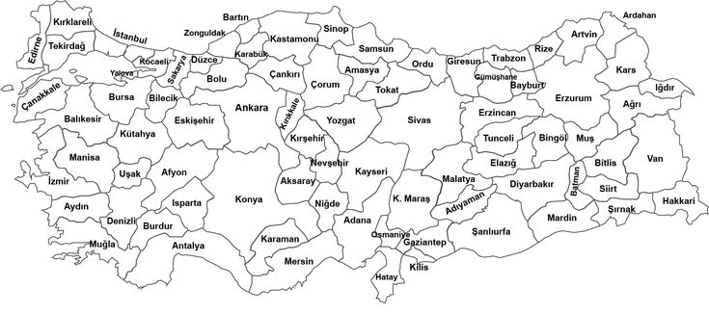
Şekil 2.1. Şekil başlığının satır aralığı 1 (Tek) olmalıdır.

3.2. İkinci Seviye Başlık

Başkalarının eserlerinden yararlanılırken ilgili eserlere bilimsel normlara uygun olarak atıfta bulunulmuştur. Başkalarının eserlerinden yararlanılırken ilgili eserlere bilimsel normlara uygun olarak atıfta bulunulmuştur. Başkalarının eserlerinden yararlanılırken ilgili eserlere bilimsel normlara uygun olarak atıfta bulunulmuştur. Başkalarının eserlerinden yararlanılırken ilgili eserlere bilimsel normlara uygun olarak atıfta bulunulmuştur.

4. MATERYAL VE YÖNTEM

4.1. İkinci Seviye Başlık

Yarışmada, doğal afetler, acil durum yönetimi, toplumsal güvenlik, kritik altyapıların dayanıklılığı ve eğitim süreçlerinin sürekliliği alanlarında mevcut ve gelecekte ortaya çıkması beklenen sorunlara odaklanması beklenmektedir. Yarışma “Afet Yönetimi ve Erken Uyarı Sistemleri”, “Güvenlik ve Kriz Yönetimi Teknolojileri”, “Dayanıklı Yapılar ve Akıllı Altyapılar” ile “Eğitim ve Farkındalık Teknolojileri” başlıklarında somut projeler geliştirmesini kapsar. (Yıldırım, 2020).

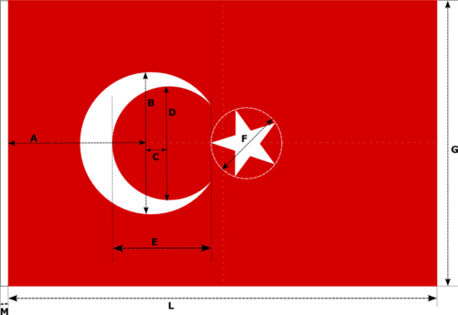
Şekil 3.1. Teknik resim kurallarına uyum önemldir.

4.1.1. Üçüncü Seviye Başlık

Yarışmada, doğal afetler, acil durum yönetimi, toplumsal güvenlik, kritik altyapıların dayanıklılığı ve eğitim süreçlerinin sürekliliği alanlarında mevcut ve gelecekte ortaya çıkması beklenen sorunlara odaklanması beklenmektedir. Yarışma “Afet Yönetimi ve Erken Uyarı Sistemleri”, “Güvenlik ve Kriz Yönetimi Teknolojileri”, “Dayanıklı Yapılar ve Akıllı Altyapılar” ile “Eğitim ve Farkındalık Teknolojileri” başlıklarında somut projeler geliştirmesini kapsar. (Yıldırım, 2020).

5. SONUÇLAR

Yarışmada, doğal afetler, acil durum yönetimi, toplumsal güvenlik, kritik altyapıların dayanıklılığı ve eğitim süreçlerinin sürekliliği alanlarında mevcut ve gelecekte ortaya çıkması beklenen sorunlara odaklanması beklenmektedir. Yarışma “Afet Yönetimi ve Erken Uyarı Sistemleri”, “Güvenlik ve Kriz Yönetimi Teknolojileri”, “Dayanıklı Yapılar ve Akıllı Altyapılar” ile “Eğitim ve Farkındalık Teknolojileri” başlıklarında somut projeler geliştirmesini kapsar. (Yıldırım, 2020).
Yarışmada, doğal afetler, acil durum yönetimi, toplumsal güvenlik, kritik altyapıların dayanıklılığı ve eğitim süreçlerinin sürekliliği alanlarında mevcut ve gelecekte ortaya çıkması beklenen sorunlara odaklanması beklenmektedir. Yarışma “Afet Yönetimi ve Erken Uyarı Sistemleri”, “Güvenlik ve Kriz Yönetimi Teknolojileri”, “Dayanıklı Yapılar ve Akıllı Altyapılar” ile “Eğitim ve Farkındalık Teknolojileri” başlıklarında somut projeler geliştirmesini kapsar. (Yıldırım, 2020).
Yarışmada, doğal afetler, acil durum yönetimi, toplumsal güvenlik, kritik altyapıların dayanıklılığı ve eğitim süreçlerinin sürekliliği alanlarında mevcut ve gelecekte ortaya çıkması beklenen sorunlara odaklanması beklenmektedir. Yarışma “Afet Yönetimi ve Erken Uyarı Sistemleri”, “Güvenlik ve Kriz Yönetimi Teknolojileri”, “Dayanıklı Yapılar ve Akıllı Altyapılar” ile “Eğitim ve Farkındalık Teknolojileri” başlıklarında somut projeler geliştirmesini kapsar. (Yıldırım, 2020).

KAYNAKLAR

EKLER (Var ise)

